UCHWAŁA NR XXVII/240/2026
RADY MIEJSKIEJ W BŁAŻOWEJ
z dnia 28 kwietnia 2026 r.

w sprawie: wyrażenia zgody na przyjęcie darowizny nieruchomości na rzecz Gminy Błażowa.
Na podstawie art. 18 ust. 2 pkt 9 lit „a” ustawy z dnia 8 marca 1990 r. o samorządzie gminnym (tekst jedn. Dz. U. z 2025 r., poz. 1153)
Rada Miejska w Błażowej
uchwala, co następuje:
§ 1
Wyraża się zgodę na nieodpłatne nabycie od osoby fizycznej, w formie darowizny, do zasobu nieruchomości Gminy Błażowa, działki oznaczonej geodezyjnie nr 1431/2 o pow. 0,0392 ha, położonej w miejscowości Nowy Borek, gmina Błażowa powstałej w wyniku podziału działki nr 1431, dla której Sąd Rejonowy w Rzeszowie VII Wydział Ksiąg Wieczystych prowadzi księgę wieczystą Nr: RZ1Z/00251689/3, z przeznaczeniem na urządzenie drogi do pompowni wody na gminnej sieci wodociągowej.
§ 2
Działkę, o której mowa w § 1 przedstawiono na załączniku graficznym do niniejszej uchwały.
§ 3
Wykonanie uchwały powierza się Burmistrzowi Błażowej.
§ 4
Uchwała wchodzi w życie z dniem podjęcia.

Przewodniczący Rady Miejskiej

Wojciech Kruczek

Załącznik do Uchwały Nr XXVII/240/2026
Rady Miejskiej w Błażowej z dnia 28 kwietnia 2026r

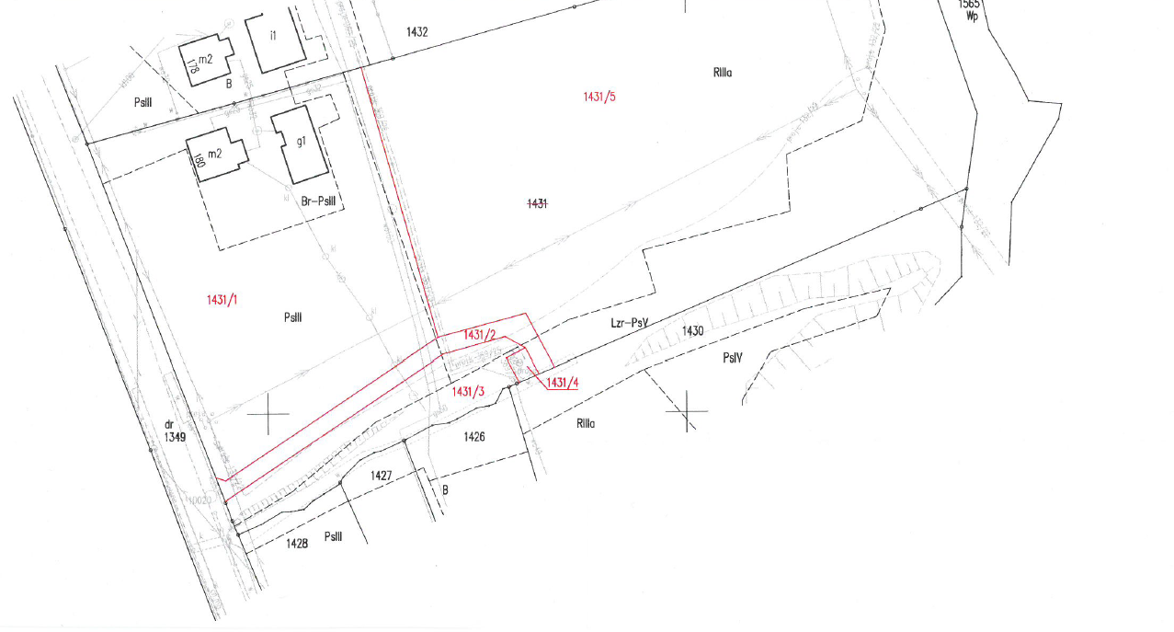

LEGENDA:
- Działka nr 1431/2 obręb Nowy Borek, gm. Błażowa przeznaczona do nabycia w formie darowizny do zasobu nieruchomości Gminy Błażowa, z przeznaczeniem na urządzenie drogi do pompowni wody na gminnej sieci wodociągowej.

